МИНИСТЕРСТВО НАУКИ И ВЫСШЕГО ОБРАЗОВАНИЯ
РОССИЙСКОЙ ФЕДЕРАЦИИ
____________________________________________________________

Федеральное государственное автономное образовательное учреждение
высшего образования
«Санкт-Петербургский политехнический университет Петра Великого»

(ФГАОУ ВО «СПБПУ»)

Институт среднего профессионального образования
_________________________________________________________

Отделение информационных технологий

Специальность: 09.02.07 Информационные системы и программирование
Дисциплина: МДК 11.01 Технологии разработки и защиты баз данных
Группа: 32919/7

КУРСОВОЙ ПРОЕКТ

на тему:

«Проектирование и реализация базы данных
сервиса ремонта ПК»

Студент Лекарев Ярослав Сергеевич

(ФИО) (подпись)

Руководитель Тузова Диана Анатольевна

(ФИО) (подпись)

Оценка

(оценка) (подпись) (ФИО)

Санкт - Петербург
2025

МИНИСТЕРСТВО НАУКИ И ВЫСШЕГО ОБРАЗОВАНИЯ
РОССИЙСКОЙ ФЕДЕРАЦИИ
____________________________________________________________

Федеральное государственное автономное образовательное учреждение
высшего образования
«Санкт-Петербургский политехнический университет Петра Великого»
(ФГАОУ ВО «СПБПУ»)

Институт среднего профессионального образования
_________________________________________________________

Отделение информационных технологий

Задание на курсовое проектирование

по МДК 11.01 «Технологии разработки и защиты баз данных»

Специальность: 09.02.07 Информационные системы и программирование

студенту Лекареву Я.С. группа__32919/7____

(фамилия, инициалы)

Тема: Проектирование и реализация базы данных сервиса ремонта ПК

Исходные данные к проекту:
- Литература по описанию объекта информатизации
- Литература по инструментальным средствам разработки прикладных программ
- Лекции, стандарты.
- Интернет – сайты по предметной области

Перечень подлежащих разработке вопросов:

- Аналитический обзор программных средств, технологий, аналогов ПП для создания базы данных и интерфейсов пользователей.

- Проектирование реляционной базы данных (инфологическая и даталогическая модели с указанием связей (с пояснениями) между таблицами).
- Разработка механизмов управления данными в БД (добавление, удаление и обновление данных).

- Организация выборки информации из разработанной базы данных (сформулировать не менее 5 запросов всех типов, реализуемых средствами выбранной СУБД).

- Проработка технологии доступа к базе данных (определение круга пользователей базы данных и оценка возможности разграничения полномочий пользователей).

- Разработка ПО для решения поставленной задачи.
- Разработка алгоритмов программных модулей.
- Тестирование работы приложения.
- Оформление документации (руководство системного программиста).
- Оформление пояснительной записки.

Руководитель Д.А. Тузова

(подпись, дата) (инициалы, фамилия)

Задание принял к выполнению:

Студент Я.С. Лекарев

(подпись, дата) (инициалы, фамилия)

содержание
ВВЕДЕНИЕ 4
1. СРАВНИТЕЛЬНАЯ ХАРАКТЕРИСТИКА СУБД 5
1.1 Oracle Database: мощная, но избыточная система 5
1.2 Microsoft Access: простота в ущерб функциональности 6
1.3 Microsoft SQL Server: оптимальный баланс между функциональностью и доступностью 7
1.4 Итоговый выбор платформы 8
2. РЕАЛИЗАЦИЯ БАЗЫ ДАННЫХ 9
2.1. Описание предметной области 9
2.2. Разработка таблиц в Microsoft SQL Server 11
2.3. Реализация запросов в Microsoft SQL Server 15
3. РЕАЛИЗАЦИЯ ИНТЕРФЕЙСА БАЗЫ ДАННЫХ 21
3.1. Разграничение прав доступа 21
3.2. Функционал формы для БД 23
3.3. Функционал формы для работы с БД 25
ЗАКЛЮЧЕНИЕ 31
СПИСОК ИСПОЛЬЗОВАННЫХ ИСТОЧНИКОВ 32
Приложение А 33

ВВЕДЕНИЕ
Современные цифровые технологии прочно вошли в индустрию услуг, оказывая значительное влияние на развитие сектора ремонта компьютерной техники. Быстро развивающийся рынок требует внедрения инноваций для эффективного управления потоками информации, обеспечивая высокое качество взаимодействия между сервисными центрами и клиентами. Успех деятельности сервиса по ремонту ПК во многом определяется наличием надежной информационной системы, способной оперативно обрабатывать данные о поступивших устройствах, выполненных ремонтах, запасных частях и сотрудниках.
Основная цель представленного курсового проекта заключается в разработке эффективной информационной системы, предназначенной для автоматизации основных рабочих процессов ремонтного сервиса. Цель проекта состоит в создании удобной платформы, которая позволяет сотрудникам сервиса легко управлять ремонтом оборудования, контролировать движение комплектующих, учитывать выполненные услуги и классифицировать виды неисправностей. Пользовательская доступность системы важна как для специалистов, выполняющих технические задачи, так и для самих клиентов, желающих получать оперативную информацию о статусе своего устройства.
Комплексный подход включает следующие этапы: проектирование оптимальной архитектуры базы данных, разработку необходимого программного функционала и создание простого и наглядного пользовательского интерфейса. Итоговая система должна облегчить выполнение ежедневных рутинных процедур, ускорить обработку заявок и значительно повысить качество обслуживания клиентов. Все это способствует повышению конкурентоспособности предприятия в условиях постоянного изменения условий ведения бизнеса.
Информационная система обеспечит эффективную поддержку нескольких критически важных направлений: ведение учета ремонтных работ, инвентаризация деталей и запчастей, проведение анализа обращений клиентов и выдача персональных рекомендаций по обслуживанию устройств. Реализованные меры позволят заметно повысить общую эффективность операционной деятельности сервиса, предоставляя клиентам удобные инструменты для мониторинга состояния ремонта и качества предоставляемых услуг. В конечном итоге разработанный проект становится важным фактором устойчивого роста и увеличения клиентской базы бизнеса.
- СРАВНИТЕЛЬНАЯ ХАРАКТЕРИСТИКА СУБД
Рынок информационных технологий предлагает широкий спектр специализированных решений для организации эффективных систем хранения и обработки данных. Важно правильно выбрать подходящую платформу, которая наилучшим образом соответствует специфике деятельности мастерской по ремонту компьютеров. От выбранного решения зависят надежность и функциональность процесса управления такими важными элементами, как информация о поступивших устройствах, выполненных работах, запасных деталях, поставщиках и специалистах.
В этом разделе сравниваются три ведущих продукта для построения корпоративных баз данных: Oracle Database, Microsoft Access и Microsoft SQL Server. Рассмотрев ключевые характеристики каждого из предложенных вариантов, такие как масштабируемость, производительность, простота настройки и поддержки, определяется оптимальный вариант, соответствующий нашим требованиям, и позволяющий качественно организовать работу сервиса ремонта ПК.

1.1 Oracle Database: мощная, но избыточная система
Платформа Oracle Database предназначена для работы с большими массивами данных и обеспечивает высокую производительность даже при обработке сложной информации. Помимо традиционных реляционных структур, эта база данных поддерживает нестандартные форматы вроде JSON и XML, что делает её подходящей для многопрофильных приложений.
Особенности архитектуры:
- разделяется на две части: серверную (отвечающую за хранение и обработку данных) и клиентскую (обеспечивающую доступ пользователей к данным);
- поддерживает создание распределённых баз данных, что упрощает масштабирование инфраструктуры при расширении бизнеса.
Преимущества:
- высокая пропускная способность и хорошая масштабируемость позволяют обслуживать крупные проекты;
- многоуровневая авторизация и криптографическая защита обеспечивают высокий уровень безопасности данных;
- возможность исполнения сложных запросов и поддержка высокой нагрузки делают её идеальной для предприятий с большим объёмом транзакций.
Недостатки:
- сложности с настройкой и поддержкой требуют участия высококвалифицированного персонала;
- высокие затраты на лицензии и обслуживание ограничивают применение данной системы малыми и средними компаниями;
- ограниченные возможности интеграции с мобильными устройствами снижают гибкость применения.
Вывод: Oracle Database хорошо подойдёт для крупной сети магазинов компьютерных игр, которым требуются мощные ресурсы для обработки большого количества данных. Однако для небольшого бизнеса её потенциал оказывается чрезмерным, а издержки неоправданно велики.

1.2 Microsoft Access: простота в ущерб функциональности
Microsoft Access представляет собой простое и доступное средство управления данными, которое входит в состав пакета Microsoft Office. Эта система отлично подойдет небольшим организациям, которым нужно быстро запустить собственную базу данных без глубокого погружения в программирование.
Особенности архитектуры:
- хранит данные в файлах формата .accdb;
- позволяет создавать различные элементы интерфейса (формы, отчёты, запросы), используя визуальные средства редактирования.
Преимущества:
- простота освоения и легкость настройки даже для начинающих пользователей;
- легко интегрируется с другими офисными инструментами, такими как Excel и Word;
- доступность — низкая цена или бесплатность при наличии подписки на Microsoft Office.

Недостатки:
- низкая производительность при увеличении объема данных (не рекомендуется для файлов размером свыше 2 ГБ);
- максимальное количество подключений ограничено (до 20 пользователей одновременно);
- отсутствие продвинутых возможностей, характерных для профессиональных СУБД, таких как хранимая логика, триггеры и виртуальные таблицы.
Вывод: Microsoft Access прекрасно справляется с задачами мелких компаний, нуждающихся в простой и доступной системе управления данными. Тем не менее, его слабые стороны — ограниченность масштаба и отсутствие развитых функциональных элементов — делают его непригодным для серьезных проектов с высоким уровнем нагрузки и сложностью требований.

1.3 Microsoft SQL Server: оптимальный баланс между функциональностью и доступностью
Microsoft SQL Server — это многофункциональный инструмент, обеспечивающий отличную производительность, безопасность и совместимость с продуктами Microsoft, подходящий для реализации проектов различного уровня сложности, начиная от средних и заканчивая крупными корпоративными системами.
Особенности архитектуры:
- реализована классическая клиент-серверная схема, позволяющая легко разворачивать систему как на физических серверах, так и в облачной инфраструктуре;
- широкий набор инструментов для автоматизации различных задач, включающих использование хранимых процедур, триггеров и представлений.
Преимущества:
- возможность обработки огромных массивов данных объемом свыше терабайта;
- отличная оптимизация для выполнения сложных запросов и эффективного использования индексов;
- высокий уровень защищенности данных, обеспечиваемый механизмами шифрования и ролей пользователей;
- удобство интеграции с передовыми технологиями, такими как облачная платформа Azure, аналитическое ПО Power BI и среда разработки .NET.

Недостатки:
- необходимость наличия минимального опыта администрирования для правильной конфигурации системы;
- коммерческие редакции могут иметь высокую стоимость, что затрудняет внедрение в малом бизнесе;
- платформа преимущественно ориентирована на операционную систему Windows, ограничивая поддержку альтернативных ОС.
Вывод: Microsoft SQL Server является отличным выбором для сервиса ремонта ПК, планирующего расширение и рост. За счёт гибкой политики лицензирования, предусматривающей бесплатный вариант SQL Server Express, эта СУБД идеально подойдёт как начинающим стартапам, так и компаниям среднего размера.

1.4 Итоговый выбор платформы
Microsoft Access вполне применим для маленьких сервисов, однако его ограничения, такие как отсутствие поддержки триггеров, хранимых процедур и представлений, усложняют автоматизацию ведения учёта и управление информацией. Oracle Database, будучи высокопроизводительной базой данных, излишне сложна и дорогостояща для стандартного магазина цифровых развлечений.
Оптимальным вариантом представляется Microsoft SQL Server, так как он обладает следующими преимуществами:
- полностью покрывает потребности в работе с данными, предоставляя возможность использования хранимых процедур, триггеров и сложного синтаксиса запросов;
- предоставляет разнообразные схемы лицензирования, среди которых доступна бесплатная редакция SQL Server Express;
- позволяет интегрироваться с современными веб-технологиями и облачными службами.
Microsoft SQL Server выбран в качестве оптимального решения для организации хранения и обработки данных в сервисе по ремонту ПК благодаря сбалансированному сочетанию функциональности, стоимости и удобства использования. База данных обеспечивает необходимую производительность, масштабируемость и простоту администрирования, позволяя эффективно управлять поступающими устройствами, выполненными работами, запасными частями и документацией.
- РЕАЛИЗАЦИЯ БАЗЫ ДАННЫХ
  - Описание предметной области
Компьютерные сервисы выполняют важную роль в сфере обслуживания вычислительной техники, поддерживая работоспособность устройств различных марок и моделей. Для эффективного функционирования необходим надежный механизм сбора и анализа данных, обеспечивающий эффективное управление информацией о клиентах, поломках, устройствах и оказываемых услугах.
Основное назначение базы данных компьютерного сервиса — централизованное хранение и организация данных, используемых в процессе работы. Это обеспечивает учет заявок, контроль состояния аппаратуры, своевременное выполнение ремонтных работ и предоставление услуг клиентам.
Основные сущности базы данных.
Для реализации функционала сервиса ремонта ПК необходимо создать следующие таблицы:
- Таблица «Components».
Содержит информацию о компонентах, включая их название, цену, количество на складе:
  - ComponentId: уникальный идентификатор компонента (первичный ключ);
  - Name: название компонента;
  - Price: цена компонента;
  - QuantityInStock: количество компонента на складе.
- Таблица «OrderComponents».
Реализует связь между компонентами и заказами, так как в одном заказе может использоваться несколько компонентов:
  - OrderID: уникальный идентификатор заказа (первичный ключ);
  - ComponentID: уникальный идентификатор компонента;
  - QuantityUsed: количество использованных компонентов.

- Таблица «RepairOrders».
Хранит информацию о заказах, сделанных пользователем:
  - OrderID: уникальный идентификатор заказа (первичный ключ);
  - DateOfAdmission: дата приёма заказа;
  - CompletionDate: дата выполнения заказа;
  - Status: статус заказа («Принят», «Исполняется» или «Завершен»);
  - Cost: цена заказа;
  - DeviceID: идентификатор устройства;
  - FaultTypeID: идентификатор ошибки.
- Таблица «FaultTypes».
Содержит информацию о названии ошибок:
  - FaultTypeID: уникальный идентификатор ошибки (первичный ключ);
  - TypeDescription: название ошибки;
- Таблица «Devices».
Хранит информацию о модели устройства:
  - DeviceID: уникальный идентификатор устройства (первичный ключ);
  - ClientID: уникальный идентификатор клиента;
  - Model: модель устройства.
- Таблица «Users».
Содержит информацию о пользователях, включая клиентов и администраторов:
  - UserID: уникальный идентификатор пользователя (первичный ключ);
  - Username: логин пользователя;
  - PasswordHash: хэш пароля пользователя;
  - Role: роль пользователя («Администратор» или «Клиент»).
Все таблицы спроектированы в соответствии с принципами нормализации, что обеспечивает минимизацию избыточности данных и повышает эффективность их хранения. Каждая таблица содержит только необходимую информацию, а связи между ними реализованы через внешние ключи. Например:
- таблица «Components» связана с таблицей «RepairOrders» через таблицу «OrderComponents»;
- таблица «Users» связана с таблицей «RepairOrders» через таблицу «Devices»;
- Таблица «RepairOrders» связана с таблицами «Devices», «FaultTypes» и «RepairOrders» через внешние ключи.

По выделенным сущностям была разработана ER-модель, представленная на рисунке 1.
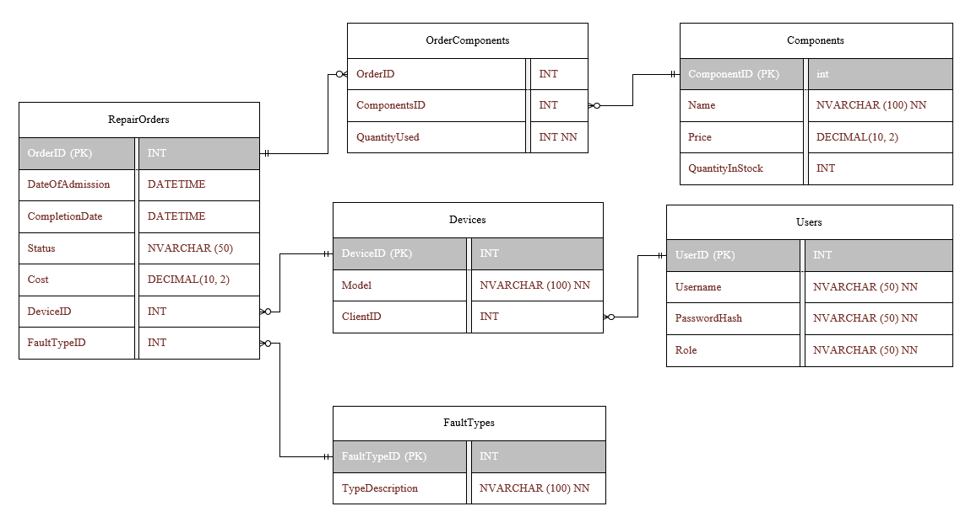
Рисунок 1 - ER-модель
  - Разработка таблиц в Microsoft SQL Server
Для реализации требуемых функций сервиса ремонта ПК разработаны следующие таблицы:
- Таблица «Components»
Содержит информацию о компонентах, включая их название, цену, количество на складе.
  - ComponentId: уникальный идентификатор компонента (первичный ключ);
  - Name: название компонента;
  - Price: цена компонента;
  - QuantityInStock: количество компонента на складе
Скрипт для создания таблицы «Components» представлен на рисунке 2.
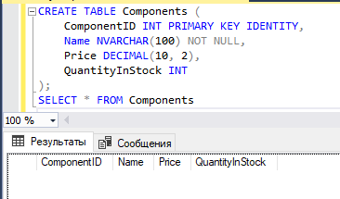
Рисунок 2 – Создание таблицы «Components»
- Таблица «OrderComponents».
Реализует связь между компонентами и заказами, так как в одном заказе может использоваться несколько компонентов:
  - OrderID: уникальный идентификатор заказа (первичный ключ);
  - ComponentID: уникальный идентификатор компонента;
  - QuantityUsed: количество использованных компонентов.
Скрипт для создания таблицы «OrderComponents» представлен на рисунке 3.
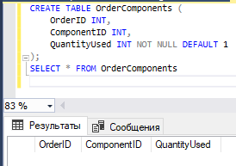
Рисунок 3 – Создание таблицы «OrderComponents»
- Таблица «RepairOrders».
Хранит информацию о заказах, сделанных пользователем:
  - OrderID: уникальный идентификатор заказа (первичный ключ);
  - DateOfAdmission: дата приёма заказа;
  - CompletionDate: дата выполнения заказа;
  - Status: статус заказа («Принят», «Исполняется» или «Завершен»);
  - Cost: цена заказа;
  - DeviceID: идентификатор устройства;
  - FaultTypeID: идентификатор ошибки.
Скрипт для создания таблицы «RepairOrders» представлен на рисунке 4.
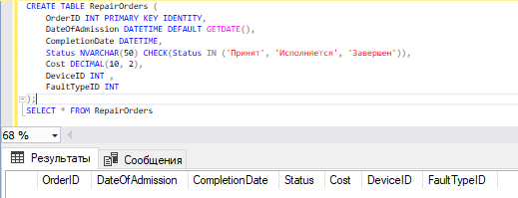
Рисунок 4 – Создание таблицы «RepairOrders»
- Таблица «FaultTypes».
Содержит информацию о названии ошибок:
  - FaultTypeID: уникальный идентификатор ошибки (первичный ключ);
  - TypeDescription: название ошибки;
Скрипт для создания таблицы «FaultTypes» представлен на рисунке 5.

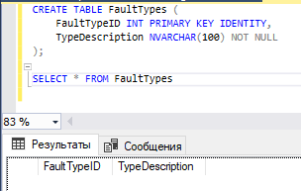
Рисунок 5 – Создание таблицы «FaultTypes»
- Таблица «Devices».
Хранит информацию о модели устройства:
  - DeviceID: уникальный идентификатор устройства (первичный ключ);
  - ClientID: уникальный идентификатор клиента;
  - Model: модель устройства.
Скрипт для создания таблицы «Devices» представлен на рисунке 6.
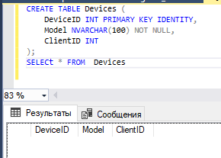
Рисунок 6 – Создание таблицы «Devices»
- Таблица «Users».
Содержит информацию о пользователях, включая клиентов и администраторов:
  - UserID: уникальный идентификатор пользователя (первичный ключ);
  - Username: логин пользователя;
  - PasswordHash: хэш пароля пользователя;
  - Role: роль пользователя («Администратор» или «Клиент»).
Скрипт для создания таблицы «Users» представлен на рисунке 7.
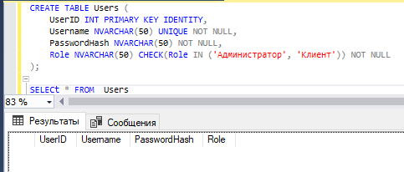
Рисунок 7 – Создание таблицы «Users»
В результате получилась база данных для сервиса ремонта ПК с такой структурой (Рисунок 8).
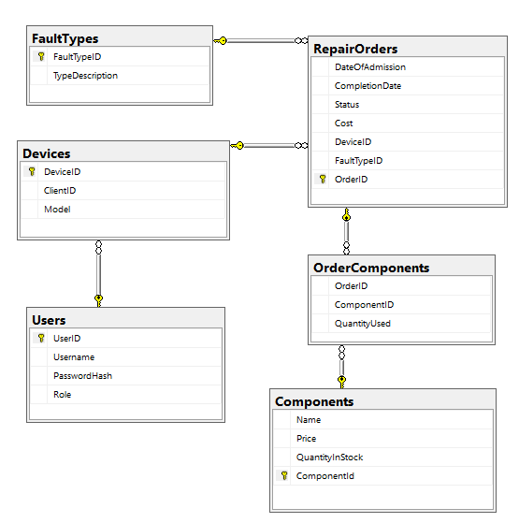
Рисунок 8 – Диаграмма базы данных
  - Реализация запросов в Microsoft SQL Server
Для получения информации о наличии компонентов было создано представление (рисунок 9). Оно берёт данные из таблицы Components, где количество компонентов на складе больше нуля. Представление позволяет администраторам следить за тем, сколько компонентов на складе.
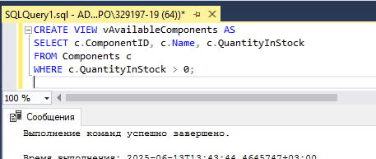
Рисунок 9 – Созданное представление
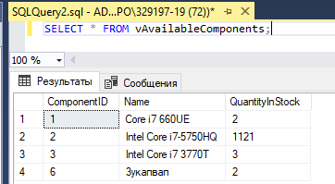
Рисунок 10 – Результат представления
Была разработана хранимая процедура для списания компонентов (рисунок 11). Она уменьшает количество компонента на указанное значение в заказе. Это автоматизацию и удобство программы.
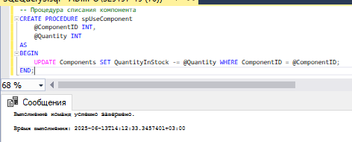
Рисунок 11 – Созданная процедура
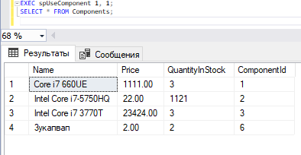
Рисунок 12 – Выполнение процедуры
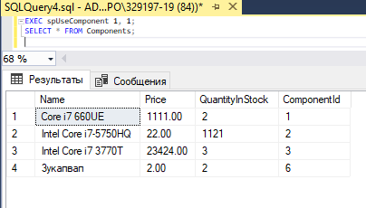
Рисунок 13 – Количество на складе уменьшилось на 1
Для обеспечения целостности данных была реализована транзакция (рисунок 14), которая Эта транзакция уменьшает запас выбранного компонента и добавляет строку в таблицу заказов (OrderComponents), фиксирующую использование этого компонента в конкретном заказе. Если на любом этапе выполнения возникает ошибка, все изменения автоматически откатываются, предотвращая частичное или некорректное сохранение данных.
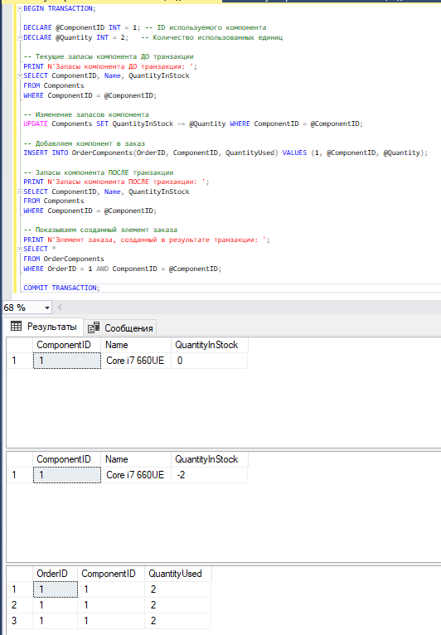
Рисунок 14 – Выполнение транзакции
Была создана функция (рисунок 15), для подсчета стоимости ремонта по заказу. Это позволяет определить стоимость заказа.
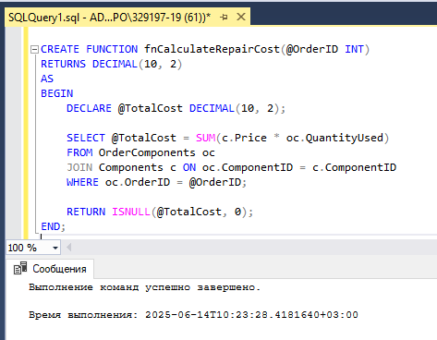
Рисунок 15 – Выполнение функции
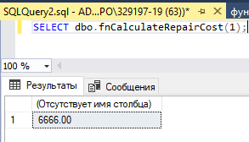
Рисунок 16 – Результат выполнения функции
Для автоматического изменения количества компонентов при оформлении заказа был разработан триггер (рисунок 17). Он уменьшает количество компонентов на складе в таблицу Components, когда создаются новые записи заказов компонентов OrderComponents.
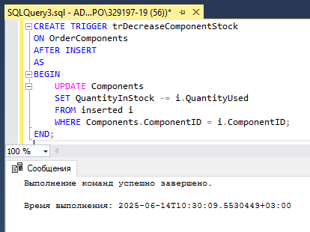
Рисунок 17 – Выполнения триггера
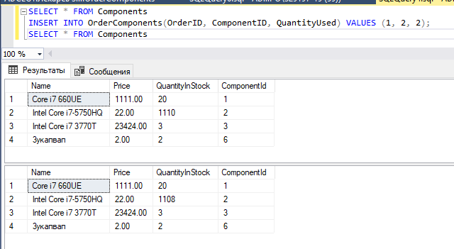
Рисунок 18 – Результат выполнения триггера

- РЕАЛИЗАЦИЯ ИНТЕРФЕЙСА БАЗЫ ДАННЫХ
  - Разграничение прав доступа
Разграничение прав доступа в базе данных сервиса ремонта ПК является ключевым аспектом обеспечения безопасности и эффективного управления данными. Пользователи системы делятся на две основные группы: администраторы и обычные пользователи.
Права администраторов.
Администраторы обладают полным доступом к базе данных. Их права включают возможность:
- добавлять новые записи;
- редактировать существующие данные;
- удалять записи при необходимости.
Эти привилегии позволяют администраторам поддерживать актуальность системы, модернизировать её функционал и решать задачи, связанные с управлением контентом и пользователями.
Права обычных пользователей.
Обычные пользователи имеют ограниченные права доступа. Их возможности включают:
- просмотр информации о своих заказах.
- оформление заказов через интерфейс системы.
Они не могут изменять или удалять данные, что предотвращает случайные или умышленные изменения информации. Это обеспечивает стабильность и целостность базы данных.
Для реализации разграничения прав доступа используются механизмы аутентификации и авторизации:
- аутентификация подтверждает подлинность пользователя. В таблице Users хранится информация о каждом пользователе, включая его логин, зашифрованный пароль и роль (Администратор или Клиент);
- авторизация определяет, какие действия может выполнять пользователь в зависимости от его роли. После успешной авторизации система предоставляет доступ к страницам и функциям, соответствующим правам пользователя.
В системе применяется принцип минимальных привилегий, согласно которому пользователи получают доступ только к тем данным и функциям, которые необходимы для выполнения их задач. Это минимизирует риски несанкционированного доступа и способствует эффективному управлению базой данных.
Для защиты данных используется следующий подход:
- пароли пользователей хранятся в зашифрованном виде в таблице Users (рисунок 19). Это гарантирует, что даже при несанкционированном доступе к базе данных злоумышленник не сможет восстановить оригинальные пароли;
- после каждой авторизации (Рисунок 20) пользователя открывается интерфейс, соответствующий его правам (например, пользовательский интерфейс для просмотра и оформления заказов (рисунок 21) или панель администратора (рисунок 22)).
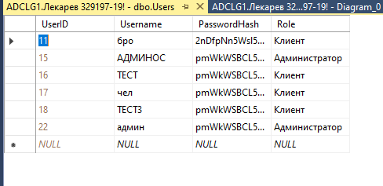
Рисунок 19 – Таблица Users с зашифрованными паролями
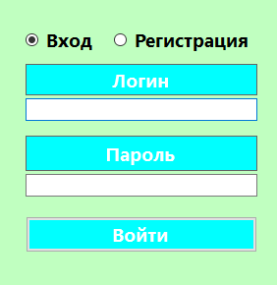
Рисунок 20 – Окно авторизации при начале работы с приложением
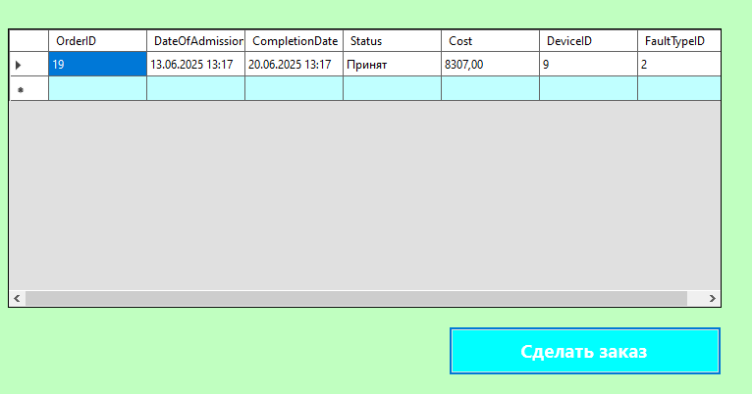
Рисунок 21 – Обычному пользователю доступна форма просмотра и оформления заказа.
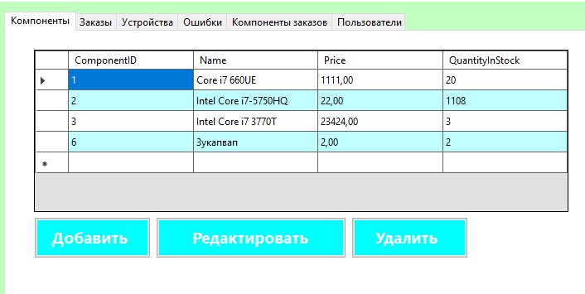
Рисунок 22 – Администратора доступно редактирование информации.
  - Функционал формы для БД
Перед началом работы с программой появляется окно входа в учетную запись (рисунок 23), где пользователь вводит свой логин и пароль или может выбрать «Регистрация», чтобы создать учетную запись.
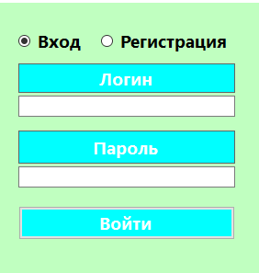
Рисунок 23 – Окно входа в учётную запись
После успешной авторизации открывается форма просмотра заказа (рисунок 24) или форма просмотра и редактирования таблиц для администратора (рисунок 25).
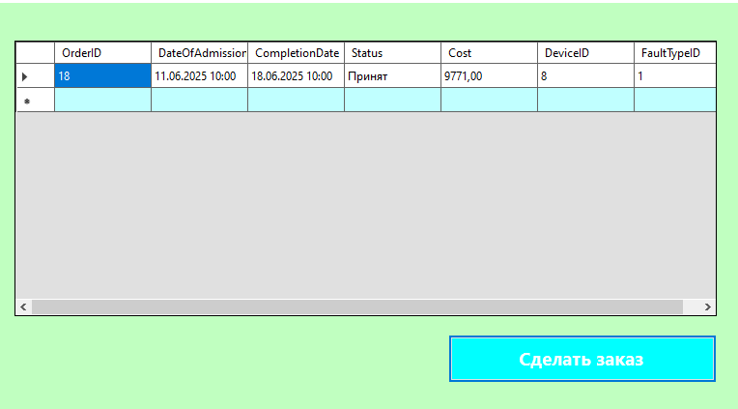
Рисунок 24 – Форма просмотра заказа
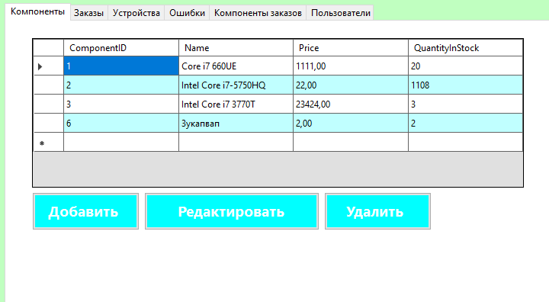
Рисунок 25 – Форма для администратора
  - Функционал формы для работы с БД
Для работы с базой данных в приложении реализованы функции изменения, удаления и добавления записей в таблицах для администратора.
Чтобы добавить запись в таблицу необходимо:
- войти в приложение под учетной записью администратора (рисунок 26);
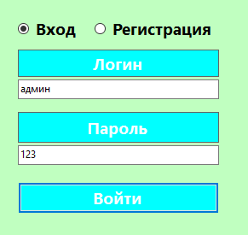
Рисунок 26 – Вход под администратором
- выбрать любую таблицу, например «Компоненты» (рисунок 27);
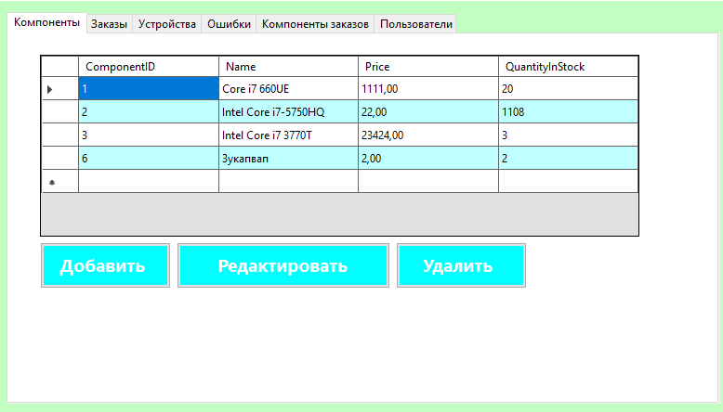
Рисунок 27 – Таблица «Компоненты»

- Нажать на кнопку «Добавить» и ввести данные нового компонента (рисунок 28).
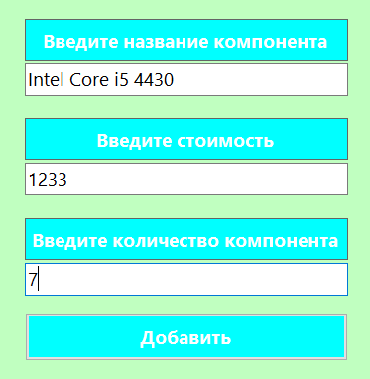
Рисунок 28 – Заполненные поля добавления
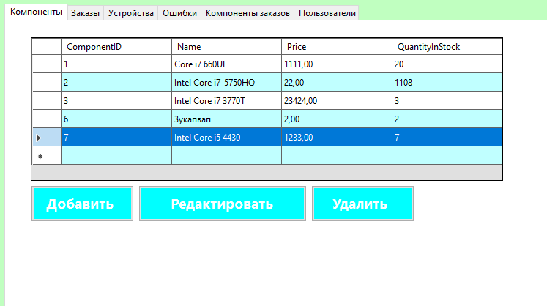
Рисунок 29 – Запись добавилась в таблицу
Для редактирования записи необходимо нажать на кнопку «Редактировать», ввести новые данные и нажать на кнопку «изменить»
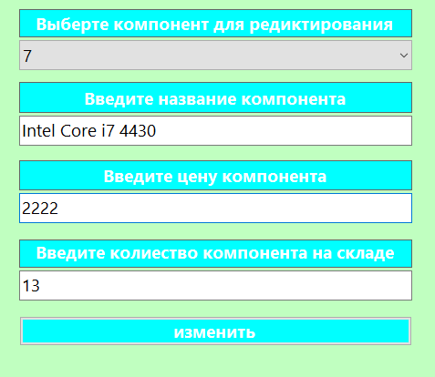
Рисунок 30 – Ввод новых данных
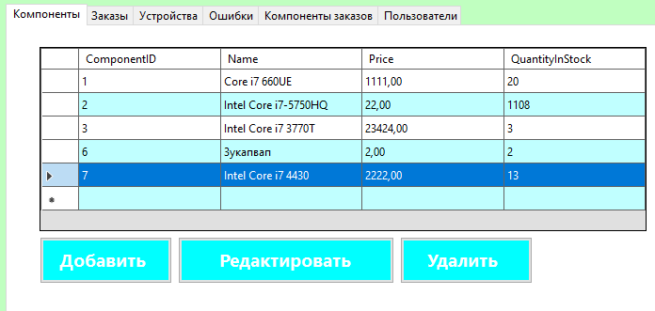
Рисунок 31 – Запись изменена
Для удаления записи необходимо выбрать строку, которую нужно удалить и нажать на кнопку «Удалить».
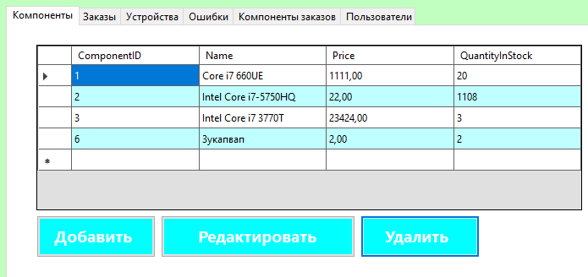
Рисунок 32 – Запись удалена
Для остальных таблиц функционал изменения, удаления и добавления работает идентично.
У обычного пользователя есть возможность оформление заказа и просмотра заказов. Для того, чтобы оформить заказ необходимо:
- авторизоваться в приложении с учетной записью пользователя (рисунок 33);
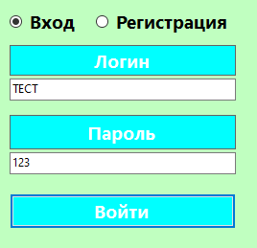
Рисунок 33 – Вход под пользователем
- нажать на кнопку «Сделать заказ» (Рисунок 34);
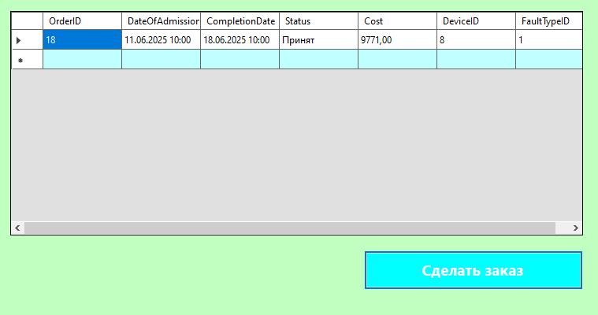
Рисунок 34 – Форма пользователя
- ввести данные для оформления заказа и нажать на кнопку «добавить» (Рисунок 35);
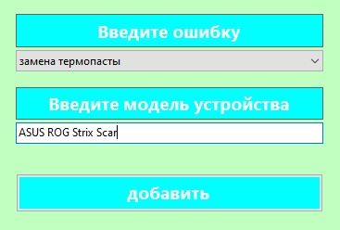
Рисунок 35 – заполненные поля оформления заказа
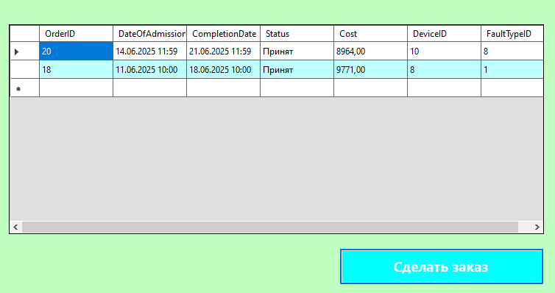
Рисунок 36 – Заказ Добавлен

ЗАКЛЮЧЕНИЕ
Итогом реализации данного проекта стала полноценная информационная система для управления базой данных сервиса ремонта персональных компьютеров. Созданное решение охватывает все ключевые аспекты деятельности организации, включая учет поступающих заявок, ведение каталога запчастей, контроль над выполнением заказов и взаимодействие с клиентами. Система полностью удовлетворяет предъявленные требования и обеспечивает удобный доступ к необходимой информации для всех категорий пользователей.
Разработанный интерфейс позволяет эффективно работать с информацией: от просмотра сведений о текущих заявках и запасных частях до выполнения операций добавления, редактирования и удаления записей. Благодаря встроенным механизмам фильтрации и поиска сотрудники могут оперативно находить нужную информацию по различным критериям, таким как номер заказа, тип неисправности, марка оборудования или срок выполнения работ. Это существенно повышает эффективность обработки обращений и снижает временные затраты персонала.
Вопросам информационной безопасности было уделено особое внимание. Реализована строгая система разграничения прав доступа, обеспечивающая надежную защиту данных от несанкционированных изменений. Администраторы имеют полный доступ ко всей функциональности системы, тогда как рядовые сотрудники ограничены необходимыми полномочиями, исключающими риск случайных или преднамеренных ошибок.
Система разработана с ориентацией на различные уровни квалификации пользователей. Простота интерфейса облегчает использование даже сотрудникам без глубоких технических знаний, одновременно предоставляя профессионалам дополнительные инструменты для анализа и контроля рабочего процесса.
Таким образом, внедрение данной системы позволит сервисному центру ремонта ПК оптимизировать внутренние процессы, повысить производительность труда специалистов, улучшить качество обслуживания клиентов и создать комфортную среду для совместной работы сотрудников и заказчиков. Решение соответствует актуальным стандартам и готово к эксплуатации в реальной рабочей среде.

СПИСОК ИСПОЛЬЗОВАННЫХ ИСТОЧНИКОВ
- Гвоздева, Т. В. Проектирование информационных систем: технология автоматизированного проектирования. Лабораторный практикум. Учебно-справочное пособие / Т. В. Гвоздева, Б. А. Баллод. - СПб.: Лань, 2018. – 156 c.
- Новиков Б. А. Основы технологий баз данных: учебное пособие / Б. А. Новиков, Е. А. Горшкова, Н. Г. Графеева; под ред. Е. В. Рогова. — 2-е изд. — М.: ДМК Пресс, 2020. — 582 с.
- Дунаев В. В. Базы данных. Язык SQL. — СПб.: БХВ-Петербург, 2006. — 288 с.: ил.
- Купер А., Рейман Р., Кронин Д. Алан Купер об интерфейсе. Основы проектирования взаимодействия. — Пер. с англ. — СПб.: Символ-Плюс, 2009.—688 с., ил.
- Унгер Р., Чендлер К. UX-дизайн. Практическое руководство по проектированию опыта взаимодействия. — Пер. с англ.—СПб.: Символ-Плюс,2011.-336с., ил.
- Коротевич Дмитрий SQL Server. Наладка и оптимизация для профессионалов. —СПб.: Питер,2023.—512 с.: ил.—(Серия "Библиотека программиста").
- Кригель, Алекс, Трухнов, Борис. SQL. Библия пользователя, 2-е издание.: Пер. с англ. — М.: ООО “И.Д. Вильямс”, 2010. — 752 с.: ил. — Парал. тит. англ.
- Бондарь А.Г. Microsoft SQL Server 2022.—СПб.: БЧВ-Петербург, 2024.—528 с.: ил.—(В подлиннике)
- Кэмпбелл Лейн, Мейджорс Черити Базы Данных. Инжиниринг надежности. —СПб.: Питер, 2020.—304 с.: ил.—(Серия "Бестселлеры O'Reilly").
- Попова-Коварцева, Дарья Александровна Основы проектирования баз данных: учеб. пособие / Д. А. Попова-Коварцева, Е.В. Сопченко. – Самара: Изд-во Самарского университета, 2019. –112 с.: ил

Приложение А
Код программы:
using Microsoft.Data.SqlClient;
using System;
using System.Collections.Generic;
using System.ComponentModel;
using System.Data;
using System.Drawing;
using System.Linq;
using System.Text;
using System.Threading.Tasks;
using System.Windows.Forms;
using System.Security.Cryptography;

namespace ПП_3_курс
{
public partial class LoginForm : Form
{
public LoginForm()
{
InitializeComponent();
LoginButton.Checked = true;
}
//PasswordTextBox
//LoginTextBox
//RegButton
//LoginButton
//ConfirmButton
private void ConfirmButton_Click(object sender, EventArgs e)
{
string connectionString = @"Data Source=ADCLG1;Initial Catalog=Лекарев 329197-19!;Integrated Security=True;TrustServerCertificate=True;";

if (LoginButton.Checked) // Пользователь выбрал войти
{
// Авторизация пользователя
using (SqlConnection conn = new SqlConnection(connectionString))
{
try
{
conn.Open();

// Используем параметризованный запрос, но теперь возвращаем UserID вместе с ролью
string loginQuery = "SELECT UserID, Role FROM Users WHERE Username=@username AND PasswordHash=@passwordhash";

using (SqlCommand cmd = new SqlCommand(loginQuery, conn))
{
cmd.Parameters.AddWithValue("@username", LoginTextBox.Text);

// Получаем хэш пароля для сравнения
string hashedPassword = GetHashedPassword(PasswordTextBox.Text);
cmd.Parameters.AddWithValue("@passwordhash", hashedPassword);

using (SqlDataReader reader = cmd.ExecuteReader())
{
if (reader.Read()) // Чтение первой строки
{
int userID = Convert.ToInt32(reader["UserID"]); // Получаем UserID
string role = reader["Role"].ToString(); // Получаем роль

switch (role)
{
case "Администратор":
Main main = new Main();
main.ShowDialog();
break;

case "Клиент":
// Передаём UserID в ClientForm
ClientForm clientForm = new ClientForm(userID);
clientForm.ShowDialog();
break;

default:
MessageBox.Show("Ошибка авторизации");
break;
}
}
}
}
}
catch (Exception ex)
{
MessageBox.Show($"Ошибка подключения к базе данных: {ex.Message}");
}
}
}
else if (RegButton.Checked) // Пользователь хочет зарегистрироваться
{
// Регистрация нового пользователя остаётся прежней
using (SqlConnection conn = new SqlConnection(connectionString))
{
try
{
conn.Open();

// Генерируем хэш для пароля
string hashedPassword = GetHashedPassword(PasswordTextBox.Text);

// Параметризованная команда добавления пользователя
string insertUserQuery = "INSERT INTO Users (Username, PasswordHash, Role) VALUES (@username, @passwordhash, 'Клиент')";

using (SqlCommand cmd = new SqlCommand(insertUserQuery, conn))
{
cmd.Parameters.AddWithValue("@username", LoginTextBox.Text);
cmd.Parameters.AddWithValue("@passwordhash", hashedPassword);

int rowsAffected = cmd.ExecuteNonQuery();
}
}
catch (Exception ex)
{
MessageBox.Show($"Ошибка подключения к базе данных: {ex.Message}");
}
}
}
}

private static string GetHashedPassword(string input)
{
using (SHA256 sha256Hasher = SHA256.Create())
{
byte[] data = sha256Hasher.ComputeHash(Encoding.UTF8.GetBytes(input));
return Convert.ToBase64String(data);
}
}
}
}
using System;
using System.Data;
using Microsoft.Data.SqlClient;
using System.Windows.Forms;
using Microsoft.Data.SqlClient.Diagnostics;

namespace ПП_3_курс
{
public partial class Main : Form
{

public Main()
{
InitializeComponent();
Load += new EventHandler(Form_Load);

}

private void LoadData()
{
// Подключение к базе данных
string connectionString = "Data Source=ADCLG1;Initial Catalog=Лекарев 329197-19!;Integrated Security=True;TrustServerCertificate=True;";

using (SqlConnection connection = new SqlConnection(connectionString))
{
try
{
while (connection.State != ConnectionState.Open)
{
connection.Open();
}
}
catch
{
while (connection.State != ConnectionState.Open)
{
connection.Open();
}
}

// Запрос к таблице Components
string queryCommponents = "SELECT ComponentID, Name, Price, QuantityInStock FROM Components";
SqlDataAdapter ComponentsDataAdapter = new SqlDataAdapter(queryCommponents, connection);
DataTable ComponentsDataTable = new DataTable();
ComponentsDataAdapter.Fill(ComponentsDataTable); // Заполнение данными из базы данных
Commponents_data.DataSource = ComponentsDataTable;
Commponents_data.AutoGenerateColumns = true;
Commponents_data.ColumnHeadersHeightSizeMode = DataGridViewColumnHeadersHeightSizeMode.AutoSize;
Commponents_data.AutoSizeColumnsMode = DataGridViewAutoSizeColumnsMode.Fill;
Commponents_data.ReadOnly = true;

// Запрос к таблице Devices
string queryDevices = "SELECT DeviceID, ClientID, Model FROM Devices";
SqlDataAdapter DevicesDataAdapter = new SqlDataAdapter(queryDevices, connection);
DataTable DevicesDataTable = new DataTable();
DevicesDataAdapter.Fill(DevicesDataTable); // Заполнение данными из базы данных
Devices_data.DataSource = DevicesDataTable;
Devices_data.AutoGenerateColumns = true;
Devices_data.ColumnHeadersHeightSizeMode = DataGridViewColumnHeadersHeightSizeMode.AutoSize;
Devices_data.AutoSizeColumnsMode = DataGridViewAutoSizeColumnsMode.Fill;
Devices_data.ReadOnly = true;

// Запрос к таблице FaultTypes
string queryFaultTypes = "SELECT FaultTypeID, TypeDescription FROM FaultTypes";
SqlDataAdapter FaultTypesDataAdapter = new SqlDataAdapter(queryFaultTypes, connection);
DataTable FaultTypesDataTable = new DataTable();
FaultTypesDataAdapter.Fill(FaultTypesDataTable); // Заполнение данными из базы данных
FaultTypes_data.DataSource = FaultTypesDataTable;
FaultTypes_data.AutoGenerateColumns = true;
FaultTypes_data.ColumnHeadersHeightSizeMode = DataGridViewColumnHeadersHeightSizeMode.AutoSize;
FaultTypes_data.AutoSizeColumnsMode = DataGridViewAutoSizeColumnsMode.Fill;
FaultTypes_data.ReadOnly = true;

// Запрос к таблице OrderComponents
string queryOrderComponents = "SELECT OrderId, ComponentID, QuantityUsed FROM OrderComponents";
SqlDataAdapter OrderComponentsDataAdapter = new SqlDataAdapter(queryOrderComponents, connection);
DataTable OrderComponentsDataTable = new DataTable();
OrderComponentsDataAdapter.Fill(OrderComponentsDataTable); // Заполнение данными из базы данных
OrderComponents_data.DataSource = OrderComponentsDataTable;
OrderComponents_data.AutoGenerateColumns = true;
OrderComponents_data.ColumnHeadersHeightSizeMode = DataGridViewColumnHeadersHeightSizeMode.AutoSize;
OrderComponents_data.AutoSizeColumnsMode = DataGridViewAutoSizeColumnsMode.Fill;
OrderComponents_data.ReadOnly = true;

// Запрос к таблице RepairOrders
string queryRepairOrders = "SELECT OrderID, DateOfAdmission, CompletionDate, Status, Cost, DeviceID, FaultTypeID FROM RepairOrders";
SqlDataAdapter RepairOrdersDataAdapter = new SqlDataAdapter(queryRepairOrders, connection);
DataTable RepairOrdersDataTable = new DataTable();
RepairOrdersDataAdapter.Fill(RepairOrdersDataTable); // Заполнение данными из базы данных
RepairOrders_data.DataSource = RepairOrdersDataTable;
RepairOrders_data.AutoGenerateColumns = true;
RepairOrders_data.ColumnHeadersHeightSizeMode = DataGridViewColumnHeadersHeightSizeMode.AutoSize;
RepairOrders_data.AutoSizeColumnsMode = DataGridViewAutoSizeColumnsMode.Fill;
RepairOrders_data.ReadOnly = true;

// Запрос к таблице Users
string queryUsers = "SELECT UserID, Username, PasswordHash, Role FROM Users";
SqlDataAdapter UsersDataAdapter = new SqlDataAdapter(queryUsers, connection);
DataTable UsersDataTable = new DataTable();
UsersDataAdapter.Fill(UsersDataTable); // Заполнение данными из базы данных
Users_data.DataSource = UsersDataTable;
Users_data.AutoGenerateColumns = true;
Users_data.ColumnHeadersHeightSizeMode = DataGridViewColumnHeadersHeightSizeMode.AutoSize;
Users_data.AutoSizeColumnsMode = DataGridViewAutoSizeColumnsMode.Fill;
Users_data.ReadOnly = true;
}
}

private void Form_Load(object sender, EventArgs e)
{
LoadData();
}

private void UpdateData()
{
LoadData();
}

private void Add_components_button_Click(object sender, EventArgs e)
{
addComponents add_components = new addComponents();
add_components.ComponentAdded += UpdateData;
add_components.ShowDialog();
}

private void Add_devices_button_Click(object sender, EventArgs e)
{
AddDevices add_devices = new AddDevices();
add_devices.DevicesAdded += UpdateData;
add_devices.ShowDialog();
}

private void Edit_RepairOrders_button_Click(object sender, EventArgs e)
{
editRepairOrders add_member = new editRepairOrders();
add_member.RepairOrdersEdited += UpdateData;
add_member.ShowDialog();
}

private void Edit_Components_button_Click(object sender, EventArgs e)
{
Edit_components Edit_member = new Edit_components();
Edit_member.componentsEdited += UpdateData;
Edit_member.ShowDialog();
}

private void deleteComponents_Click(object sender, EventArgs e)
{
string connectionString = "Data Source=ADCLG1;Initial Catalog=Лекарев 329197-19!;Integrated Security=True;TrustServerCertificate=True;";

if (Commponents_data.SelectedRows.Count > 0)
{
int selectedComponentId = Convert.ToInt32(Commponents_data.SelectedRows[0].Cells["ComponentId"].Value);

using (SqlConnection connection = new SqlConnection(connectionString))
{
connection.Open();

using (SqlTransaction transaction = connection.BeginTransaction())
{
try
{
// Пытаемся удалить строку из Components
string deleteQuery = "DELETE FROM Components WHERE ComponentId = @ComponentId";
using (SqlCommand deleteCmd = new SqlCommand(deleteQuery, connection, transaction))
{
deleteCmd.Parameters.AddWithValue("@ComponentId", selectedComponentId);
deleteCmd.ExecuteNonQuery();
}
transaction.Commit();
LoadData();
}
catch (SqlException)
{
transaction.Rollback();
}
}
}
}
}

private void addRepairOrdersButton_Click(object sender, EventArgs e)
{
AddRepairOrders addRepairOrders = new AddRepairOrders();
addRepairOrders.RepairOrdersAdded += UpdateData;
addRepairOrders.ShowDialog();
}

private void deleteRepairOrdersbutton_Click(object sender, EventArgs e)
{
string connectionString = "Data Source=ADCLG1;Initial Catalog=Лекарев 329197-19!;Integrated Security=True;TrustServerCertificate=True;";

if (RepairOrders_data.SelectedRows.Count > 0)
{
int selectedOrderId = Convert.ToInt32(RepairOrders_data.SelectedRows[0].Cells["OrderID"].Value);

using (SqlConnection connection = new SqlConnection(connectionString))
{
connection.Open();

using (SqlTransaction transaction = connection.BeginTransaction())
{
try
{
// Удаляем строку из RepairOrders
string deleteQuery = "DELETE FROM RepairOrders WHERE OrderID = @OrderID";
using (SqlCommand deleteCmd = new SqlCommand(deleteQuery, connection, transaction))
{
deleteCmd.Parameters.AddWithValue("@OrderID", selectedOrderId);
deleteCmd.ExecuteNonQuery();
}
transaction.Commit();
LoadData();
}
catch (SqlException)
{
transaction.Rollback();
}
}
}
}
}

private void editDeviceButton_Click(object sender, EventArgs e)
{
EditDevices editdevices = new EditDevices();
editdevices.EditDevicesEdited += UpdateData;
editdevices.ShowDialog();
}

private void DeleteDevice_Click(object sender, EventArgs e)
{
string connectionString = "Data Source=ADCLG1;Initial Catalog=Лекарев 329197-19!;Integrated Security=True;TrustServerCertificate=True;";

if (Devices_data.SelectedRows.Count > 0)
{
int selectedDeviceId = Convert.ToInt32(Devices_data.SelectedRows[0].Cells["DeviceID"].Value);

using (SqlConnection connection = new SqlConnection(connectionString))
{
connection.Open();

using (SqlTransaction transaction = connection.BeginTransaction())
{
try
{
// Пытаемся удалить строку из Devices
string deleteQuery = "DELETE FROM Devices WHERE DeviceID = @DeviceID";
using (SqlCommand deleteCmd = new SqlCommand(deleteQuery, connection, transaction))
{
deleteCmd.Parameters.AddWithValue("@DeviceID", selectedDeviceId);
deleteCmd.ExecuteNonQuery();
}

transaction.Commit();
LoadData();
}
catch (SqlException)
{
transaction.Rollback();
}
}
}
}
}

private void addFaultTypeNutton_Click(object sender, EventArgs e)
{
AddFaultTypes addFaultTypes = new AddFaultTypes();
addFaultTypes.FaultTypesAdded += UpdateData;
addFaultTypes.ShowDialog();
}

private void DescriptionEditButton_Click(object sender, EventArgs e)
{
editFaultTypes EditFaultTypes = new editFaultTypes();
EditFaultTypes.faultTypesEdited += UpdateData;
EditFaultTypes.ShowDialog();
}

private void DescriptionDeleteButton_Click(object sender, EventArgs e)
{
string connectionString = "Data Source=ADCLG1;Initial Catalog=Лекарев 329197-19!;Integrated Security=True;TrustServerCertificate=True;";

if (FaultTypes_data.SelectedRows.Count > 0)
{
int selectedFaultTypesId = Convert.ToInt32(FaultTypes_data.SelectedRows[0].Cells["FaultTypeID"].Value);

using (SqlConnection connection = new SqlConnection(connectionString))
{
connection.Open();

using (SqlTransaction transaction = connection.BeginTransaction())
{
try
{
// Пытаемся удалить строку
string deleteQuery = "DELETE FROM FaultTypes WHERE FaultTypeID = @FaultTypeID";
using (SqlCommand deleteCmd = new SqlCommand(deleteQuery, connection, transaction))
{
deleteCmd.Parameters.AddWithValue("@FaultTypeID", selectedFaultTypesId);
deleteCmd.ExecuteNonQuery();
}

transaction.Commit();
LoadData();
}
catch (SqlException)
{
transaction.Rollback();
}
}
}
}
}

private void addOrderComponentsButton_Click(object sender, EventArgs e)
{
addOrderComponents AddOrderComponents = new addOrderComponents();
AddOrderComponents.OrderComponentsAdded += UpdateData;
AddOrderComponents.ShowDialog();
}

private void editOrderComponentsButton_Click(object sender, EventArgs e)
{
editOrderComponents EditOrderComponents = new editOrderComponents();
EditOrderComponents.OrderComponentsEdited += UpdateData;
EditOrderComponents.ShowDialog();
}

private void deleteOrderComponentsButton_Click(object sender, EventArgs e)
{
string connectionString = "Data Source=ADCLG1;Initial Catalog=Лекарев 329197-19!;Integrated Security=True;TrustServerCertificate=True;";

if (OrderComponents_data.SelectedRows.Count > 0)
{
int selectedOrderComponentsId = Convert.ToInt32(OrderComponents_data.SelectedRows[0].Cells["OrderID"].Value);

using (SqlConnection connection = new SqlConnection(connectionString))
{
connection.Open();

using (SqlTransaction transaction = connection.BeginTransaction())
{
try
{
// Пытаемся удалить строку
string deleteQuery = "DELETE FROM OrderComponents WHERE OrderID = @OrderID";
using (SqlCommand deleteCmd = new SqlCommand(deleteQuery, connection, transaction))
{
deleteCmd.Parameters.AddWithValue("@OrderID", selectedOrderComponentsId);
deleteCmd.ExecuteNonQuery();
}

transaction.Commit();
LoadData();
}
catch (SqlException)
{
transaction.Rollback();
}
}
}
}
}

private void addUsersButton_Click(object sender, EventArgs e)
{
addUsers AddUsers = new addUsers();
AddUsers.addUsersAdded += UpdateData;
AddUsers.ShowDialog();
}

private void editUsersButton_Click(object sender, EventArgs e)
{
editUsers EditUsers = new editUsers();
EditUsers.editUsersEdited += UpdateData;
EditUsers.ShowDialog();
}

private void deleteUsersButton_Click(object sender, EventArgs e)
{
string connectionString = "Data Source=ADCLG1;Initial Catalog=Лекарев 329197-19!;Integrated Security=True;TrustServerCertificate=True;";

if (Users_data.SelectedRows.Count > 0)
{
int selectedUserId = Convert.ToInt32(Users_data.SelectedRows[0].Cells["UserID"].Value);

using (SqlConnection connection = new SqlConnection(connectionString))
{
connection.Open();

using (SqlTransaction transaction = connection.BeginTransaction())
{
try
{
// Пытаемся удалить запись из таблицы Users
string deleteQuery = "DELETE FROM Users WHERE UserID = @UserID";
using (SqlCommand deleteCmd = new SqlCommand(deleteQuery, connection, transaction))
{
deleteCmd.Parameters.AddWithValue("@UserID", selectedUserId);
deleteCmd.ExecuteNonQuery();
}

transaction.Commit();
LoadData();
}
catch (SqlException)
{
transaction.Rollback();
}
}
}
}
}
}
}
using Microsoft.Data.SqlClient;
using System;
using System.Collections.Generic;
using System.ComponentModel;
using System.Data;
using System.Drawing;
using System.Linq;
using System.Text;
using System.Threading.Tasks;
using System.Windows.Forms;

namespace ПП_3_курс
{
public partial class editUsers : Form
{
private SqlConnection connection;
private DataTable editUsersTable;

public event Action editUsersEdited;
public editUsers()
{
InitializeComponent();
LoadUsers();
}
//choiceUsers
//NameText
//PasswordText
//RoleText

private void LoadUsers()
{
// Подключение к базе данных
connection = new SqlConnection("Data Source=ADCLG1;Initial Catalog=Лекарев 329197-19!;Integrated Security=True;TrustServerCertificate=True;");
string query = "SELECT UserID, Username, PasswordHash, Role FROM Users";
SqlDataAdapter adapter = new SqlDataAdapter(query, connection);
editUsersTable = new DataTable();
adapter.Fill(editUsersTable);

choiceUsers.DisplayMember = "UserID";
choiceUsers.ValueMember = "UserID";
choiceUsers.DataSource = editUsersTable;

}

private void choiceUsers_SelectedIndexChanged(object sender, EventArgs e)
{
// Получаем выбранную строку
DataRowView selectedRow = (DataRowView)choiceUsers.SelectedItem;
// Заполняем текстовые поля
NameText.Text = selectedRow["Username"].ToString();
PasswordText.Text = selectedRow["PasswordHash"].ToString();
RoleText.SelectedItem = selectedRow["Role"].ToString();
}

private void editUsersButton_Click(object sender, EventArgs e)
{
// Обновляем данные в базе данных
string updateQuery = "UPDATE Users SET Username = @Username, PasswordHash = @PasswordHash, Role = @Role WHERE UserID = @UserID";

using (SqlCommand command = new SqlCommand(updateQuery, connection))
{
// Добавление параметров к команде
command.Parameters.AddWithValue("@UserID", int.Parse(choiceUsers.Text));
command.Parameters.AddWithValue("@Username", NameText.Text);
command.Parameters.AddWithValue("@PasswordHash", PasswordText.Text);
command.Parameters.AddWithValue("@Role", RoleText.SelectedItem);

connection.Open();
command.ExecuteNonQuery();
connection.Close();
}

LoadUsers();
editUsersEdited?.Invoke();
Close();

}
}
}
using Microsoft.Data.SqlClient;
using System.Data;
using ПП_3_курс;

namespace ПП_3_курс
{
public partial class editRepairOrders : Form
{
private SqlConnection connection;
private DataTable RepairOrdersTable;

public event Action RepairOrdersEdited;

public editRepairOrders()
{
InitializeComponent();
LoadRepairOrders();
}

private void LoadRepairOrders()
{
// Подключение к базе данных
connection = new SqlConnection("Data Source=ADCLG1;Initial Catalog=Лекарев 329197-19!;Integrated Security=True;TrustServerCertificate=True;");
string query = "SELECT OrderID, DateOfAdmission, CompletionDate, Status, Cost, DeviceID, FaultTypeID FROM RepairOrders";
SqlDataAdapter adapter = new SqlDataAdapter(query, connection);
RepairOrdersTable = new DataTable();
adapter.Fill(RepairOrdersTable);

choiceRepairOrders.DisplayMember = "OrderID";
choiceRepairOrders.ValueMember = "OrderID";
choiceRepairOrders.DataSource = RepairOrdersTable;

// Загрузка устройств
string deviceQuery = "SELECT DeviceID FROM Devices";
SqlDataAdapter deviceAdapter = new SqlDataAdapter(deviceQuery, connection);
DataTable deviceTable = new DataTable();
deviceAdapter.Fill(deviceTable);

DeviceIDBox.DisplayMember = "DeviceID";
DeviceIDBox.ValueMember = "DeviceID";
DeviceIDBox.DataSource = deviceTable;

// Загрузка типов неисправностей
string faultTypeQuery = "SELECT FaultTypeID FROM FaultTypes";
SqlDataAdapter faultAdapter = new SqlDataAdapter(faultTypeQuery, connection);
DataTable faultTypeTable = new DataTable();
faultAdapter.Fill(faultTypeTable);

FaultTypeIDBox.DisplayMember = "FaultTypeID";
FaultTypeIDBox.ValueMember = "FaultTypeID";
FaultTypeIDBox.DataSource = faultTypeTable;
}

private void choiceRepairOrders_SelectedIndexChanged(object sender, EventArgs e)
{
// Получаем выбранную строку
DataRowView selectedRow = (DataRowView)choiceRepairOrders.SelectedItem;
// Заполняем текстовые поля
DateOfAdmiissionText.Text = selectedRow["DateOfAdmission"].ToString();
CompletionDateText.Text = selectedRow["CompletionDate"].ToString();
StatusText.SelectedItem = selectedRow["Status"].ToString();
CostText.Text = selectedRow["Cost"].ToString();
DeviceIDBox.SelectedValue = selectedRow["DeviceID"].ToString();
FaultTypeIDBox.SelectedValue = selectedRow["FaultTypeID"].ToString();
}

private void RepairOrders_edit_button_Click(object sender, EventArgs e)
{
int componentId = (int)choiceRepairOrders.SelectedValue;

// Обновляем данные в базе данных
string updateQuery = "UPDATE RepairOrders SET DateOfAdmission = @DateOfAdmission, CompletionDate = @CompletionDate, Status = @Status, Cost = @Cost," +
"DeviceID = @DeviceID, FaultTypeID = @FaultTypeID WHERE OrderID = @OrderID";

using (SqlCommand command = new SqlCommand(updateQuery, connection))
{
// Добавление параметров к команде
command.Parameters.AddWithValue("@OrderID", int.Parse(choiceRepairOrders.Text));
command.Parameters.AddWithValue("@DateOfAdmission", DateOfAdmiissionText.Text);
command.Parameters.AddWithValue("@CompletionDate", CompletionDateText.Text);
command.Parameters.AddWithValue("@Status", StatusText.SelectedItem);
command.Parameters.AddWithValue("@Cost", decimal.Parse(CostText.Text));
command.Parameters.AddWithValue("@DeviceID", DeviceIDBox.SelectedValue);
command.Parameters.AddWithValue("@FaultTypeID", FaultTypeIDBox.SelectedValue);

connection.Open();
command.ExecuteNonQuery();
connection.Close();
}

LoadRepairOrders();
RepairOrdersEdited?.Invoke();
Close();

}
}
}
using Microsoft.Data.SqlClient;
using System;
using System.Collections.Generic;
using System.ComponentModel;
using System.Data;
using System.Drawing;
using System.Linq;
using System.Text;
using System.Threading.Tasks;
using System.Windows.Forms;

namespace ПП_3_курс
{
public partial class editOrderComponents : Form
{
private SqlConnection connection;
private DataTable OrderComponentsTable;

public event Action OrderComponentsEdited;

public editOrderComponents()
{
InitializeComponent();
LoadOrderComponents();
}
//OrderIDText
//ComponentIDText
//QuantityUsedText
private void LoadOrderComponents()
{
// Подключение к базе данных
connection = new SqlConnection("Data Source=ADCLG1;Initial Catalog=Лекарев 329197-19!;Integrated Security=True;TrustServerCertificate=True;");
string query = "SELECT OrderID, ComponentID, QuantityUsed FROM OrderComponents";
SqlDataAdapter adapter = new SqlDataAdapter(query, connection);
OrderComponentsTable = new DataTable();
adapter.Fill(OrderComponentsTable);

OrderIDText.DisplayMember = "OrderID";
OrderIDText.ValueMember = "OrderID";
OrderIDText.DataSource = OrderComponentsTable;

// Загрузка устройств
string deviceQuery = "SELECT ComponentID FROM Components";
SqlDataAdapter deviceAdapter = new SqlDataAdapter(deviceQuery, connection);
DataTable deviceTable = new DataTable();
deviceAdapter.Fill(deviceTable);

ComponentIDText.DisplayMember = "ComponentID";
ComponentIDText.ValueMember = "ComponentID";
ComponentIDText.DataSource = deviceTable;

}

private void OrderIDText_SelectedIndexChanged(object sender, EventArgs e)
{
// Получаем выбранную строку
DataRowView selectedRow = (DataRowView)OrderIDText.SelectedItem;
// Заполняем текстовые поля
ComponentIDText.Text = selectedRow["ComponentID"].ToString();
QuantityUsedText.Text = selectedRow["QuantityUsed"].ToString();
}

private void editOrdersComponentsButton_Click(object sender, EventArgs e)
{
//OrderID, ComponentID, QuantityUsed

// Обновляем данные в базе данных
string updateQuery = "UPDATE OrderComponents SET ComponentID = @ComponentID, QuantityUsed = @QuantityUsed WHERE OrderID = @OrderID";

using (SqlCommand command = new SqlCommand(updateQuery, connection))
{
// Добавление параметров к команде
command.Parameters.AddWithValue("@OrderID", int.Parse(OrderIDText.Text));
command.Parameters.AddWithValue("@ComponentID", ComponentIDText.SelectedValue);
command.Parameters.AddWithValue("@QuantityUsed", QuantityUsedText.Text);

connection.Open();
command.ExecuteNonQuery();
connection.Close();
}

LoadOrderComponents();
OrderComponentsEdited?.Invoke();
Close();
}
}
}
using Microsoft.Data.SqlClient;
using System;
using System.Collections.Generic;
using System.ComponentModel;
using System.Data;
using System.Drawing;
using System.Linq;
using System.Text;
using System.Threading.Tasks;
using System.Windows.Forms;

namespace ПП_3_курс
{
public partial class editFaultTypes : Form
{
private SqlConnection connection;
private DataTable FaultTypesTable;

public event Action faultTypesEdited;

public editFaultTypes()
{
InitializeComponent();
editFaultTypes_Load();
}
//choice_faultTypes
//Description_edit_text

private void editFaultTypes_Load()
{
// Подключение к базе данных
connection = new SqlConnection("Data Source=ADCLG1;Initial Catalog=Лекарев 329197-19!;Integrated Security=True;TrustServerCertificate=True;");
string query = "SELECT FaultTypeID, TypeDescription FROM FaultTypes";
SqlDataAdapter adapter = new SqlDataAdapter(query, connection);
FaultTypesTable = new DataTable();
adapter.Fill(FaultTypesTable);

choice_faultTypes.DisplayMember = "FaultTypeID";
choice_faultTypes.ValueMember = "FaultTypeID";
choice_faultTypes.DataSource = FaultTypesTable;
}

private void choice_faultTypes_SelectedIndexChanged(object sender, EventArgs e)
{
// Получаем выбранную строку
DataRowView selectedRow = (DataRowView)choice_faultTypes.SelectedItem;
// Заполняем текстовые поля
Description_edit_text.Text = selectedRow["TypeDescription"].ToString();
}

private void Description_edit_button_Click(object sender, EventArgs e)
{
// Получаем выбранный MemberID
int componentId = (int)choice_faultTypes.SelectedValue;

// Обновляем данные в базе данных
string updateQuery = "UPDATE FaultTypes SET TypeDescription = @TypeDescription WHERE FaultTypeID = @FaultTypeID";

using (SqlCommand command = new SqlCommand(updateQuery, connection))
{
// Добавление параметров к команде
command.Parameters.AddWithValue("@FaultTypeID", int.Parse(choice_faultTypes.Text));
command.Parameters.AddWithValue("@TypeDescription", Description_edit_text.Text);

connection.Open();
command.ExecuteNonQuery();
connection.Close();
}

editFaultTypes_Load();
faultTypesEdited?.Invoke();
Close();
}
}
}
using Microsoft.Data.SqlClient;
using System;
using System.Collections.Generic;
using System.ComponentModel;
using System.Data;
using System.Drawing;
using System.Linq;
using System.Text;
using System.Threading.Tasks;
using System.Windows.Forms;

namespace ПП_3_курс
{
public partial class EditDevices : Form
{
private DataTable DevicesTable;
private DataTable UsersTable;
public event Action EditDevicesEdited;

public EditDevices()
{
InitializeComponent();
EditDevices_Load();
}

private void EditDevices_Load()
{
// Подключение к базе данных
SqlConnection connection = new SqlConnection("Data Source=ADCLG1;Initial Catalog=Лекарев 329197-19!;Integrated Security=True;TrustServerCertificate=True;");
string query = "SELECT DeviceID, ClientID, Model FROM Devices";
SqlDataAdapter adapter = new SqlDataAdapter(query, connection);
DevicesTable = new DataTable();
adapter.Fill(DevicesTable);

choice_device.DisplayMember = "DeviceID";
choice_device.ValueMember = "DeviceID";
choice_device.DataSource = DevicesTable;

string userQuery = "SELECT UserID FROM Users";
SqlDataAdapter userAdapter = new SqlDataAdapter(userQuery, connection);
UsersTable = new DataTable();
userAdapter.Fill(UsersTable);

ClientIDText.DisplayMember = "UserID";
ClientIDText.ValueMember = "UserID";
ClientIDText.DataSource = UsersTable;
}

private void choiceDevices_SelectedIndexChanged(object sender, EventArgs e)
{
// Получаем выбранную строку
DataRowView selectedRow = (DataRowView)choice_device.SelectedItem;
// Заполняем текстовые поля
ClientIDText.SelectedValue = selectedRow["ClientID"].ToString();
ModelText.Text = selectedRow["Model"].ToString();
}

private void EditDevices_button_Click(object sender, EventArgs e)
{
// Обновляем данные в базе данных
SqlConnection connection = new SqlConnection("Data Source=ADCLG1;Initial Catalog=Лекарев 329197-19!;Integrated Security=True;TrustServerCertificate=True;");
string updateQuery = "UPDATE Devices SET ClientID = @ClientID, Model = @Model WHERE DeviceID = @DeviceID";

using (SqlCommand command = new SqlCommand(updateQuery, connection))
{
// Добавление параметров к команде
command.Parameters.AddWithValue("@DeviceID", int.Parse(choice_device.Text));
command.Parameters.AddWithValue("@ClientID", ClientIDText.SelectedValue);
command.Parameters.AddWithValue("@Model", ModelText.Text);

connection.Open();
command.ExecuteNonQuery();
connection.Close();
}

EditDevices_Load();
EditDevicesEdited?.Invoke();
Close();
}
}
}
using Microsoft.Data.SqlClient;
using System;
using System.Collections.Generic;
using System.ComponentModel;
using System.Data;
using System.Diagnostics;
using System.Drawing;
using System.Linq;
using System.Text;
using System.Threading.Tasks;
using System.Windows.Forms;
using static System.ComponentModel.Design.ObjectSelectorEditor;
using static System.Windows.Forms.VisualStyles.VisualStyleElement;

namespace ПП_3_курс
{
public partial class Edit_components : Form
{
private SqlConnection connection;
private DataTable componentsTable;

public event Action componentsEdited;

public Edit_components()
{
InitializeComponent();
LoadComponents();
}

private void LoadComponents()
{
// Подключение к базе данных
connection = new SqlConnection("Data Source=ADCLG1;Initial Catalog=Лекарев 329197-19!;Integrated Security=True;TrustServerCertificate=True;");
string query = "SELECT ComponentID, Name, Price, QuantityInStock FROM Components";
SqlDataAdapter adapter = new SqlDataAdapter(query, connection);
componentsTable = new DataTable();
adapter.Fill(componentsTable);

choice_components.DisplayMember = "ComponentID";
choice_components.ValueMember = "ComponentID";
choice_components.DataSource = componentsTable;
}

private void choice_components_SelectedIndexChanged(object sender, EventArgs e)
{
// Получаем выбранную строку
DataRowView selectedRow = (DataRowView)choice_components.SelectedItem;
// Заполняем текстовые поля
Name_edit_text.Text = selectedRow["Name"].ToString();
Price_edit_text.Text = selectedRow["Price"].ToString();
QuantiityInStock_edit_text.Text = selectedRow["QuantityInStock"].ToString();
}

private void Components_edit_button_Click(object sender, EventArgs e)
{
// Получаем выбранный MemberID
int componentId = (int)choice_components.SelectedValue;

// Обновляем данные в базе данных
string updateQuery = "UPDATE Components SET Name = @Name, Price = @Price, QuantityInStock = @QuantityInStock WHERE ComponentID = @ComponentID";

using (SqlCommand command = new SqlCommand(updateQuery, connection))
{
// Добавление параметров к команде
command.Parameters.AddWithValue("@ComponentID", int.Parse(choice_components.Text));
command.Parameters.AddWithValue("@Name", Name_edit_text.Text);
command.Parameters.AddWithValue("@Price", decimal.Parse(Price_edit_text.Text));
command.Parameters.AddWithValue("@QuantityInStock", int.Parse(QuantiityInStock_edit_text.Text));

connection.Open();
command.ExecuteNonQuery();
connection.Close();
}

LoadComponents();
componentsEdited?.Invoke();
Close();

}
}
}
using Microsoft.Data.SqlClient;
using Microsoft.VisualBasic.ApplicationServices;
using System;
using System.Collections.Generic;
using System.ComponentModel;
using System.Data;
using System.Drawing;
using System.Linq;
using System.Text;
using System.Threading.Tasks;
using System.Windows.Forms;

namespace ПП_3_курс
{
public partial class ClientForm : Form
{
private readonly int CurrentUserID;
public ClientForm(int userID)
{
InitializeComponent();
CurrentUserID = userID;
LoadRepairOrders();
}
//ThisClientData

public void LoadRepairOrders()
{
string connectionString = "Data Source=ADCLG1;Initial Catalog=Лекарев 329197-19!;Integrated Security=True;TrustServerCertificate=True;";

string queryRepairOrders = "SELECT ro.OrderID, ro.DateOfAdmission, ro.CompletionDate, ro.Status, ro.Cost, ro.DeviceID, ro.FaultTypeID " +
"FROM RepairOrders AS ro " +
"WHERE ro.DeviceID IN (" +
"SELECT d.DeviceID " +
"FROM Devices AS d " +
"WHERE d.ClientID = @UserID" +
") ORDER BY ro.DateOfAdmission DESC";

using (SqlConnection connection = new SqlConnection(connectionString))
{
try
{
connection.Open();

using (SqlCommand command = new SqlCommand(queryRepairOrders, connection))
{
command.Parameters.AddWithValue("@UserID", CurrentUserID); // Передаем ID пользователя

using (SqlDataAdapter adapter = new SqlDataAdapter(command))
{
DataTable table = new DataTable();
adapter.Fill(table);

// Привяжем данные к DataGridView
ThisClientData.DataSource = table;
}
}
}
catch (Exception ex)
{
MessageBox.Show($"Ошибка при загрузке данных: {ex.Message}", "Ошибка", MessageBoxButtons.OK, MessageBoxIcon.Error);
}
}
}

private void AddOrderButton_Click(object sender, EventArgs e)
{
AddOrderForm addOrderForm = new AddOrderForm(CurrentUserID, this);
addOrderForm.ShowDialog();
}
}
}
using Microsoft.Data.SqlClient;
using System;
using System.Collections.Generic;
using System.ComponentModel;
using System.Data;
using System.Drawing;
using System.Linq;
using System.Text;
using System.Threading.Tasks;
using System.Windows.Forms;

namespace ПП_3_курс
{
public partial class addUsers : Form
{
public event Action addUsersAdded;
public addUsers()
{
InitializeComponent();
}

private void addUsersButton_Click(object sender, EventArgs e)
{
// Подключение к базе данных
string connectionString = "Data Source=ADCLG1;Initial Catalog=Лекарев 329197-19!;Integrated Security=True;TrustServerCertificate=True;";

using (SqlConnection connection = new SqlConnection(connectionString))
{
// SQL запрос для вставки данных
string query = "INSERT INTO Users (Username, PasswordHash, Role) VALUES (@Username, @PasswordHash, @Role)";

using (SqlCommand command = new SqlCommand(query, connection))
{
// Добавление параметров к команде
command.Parameters.AddWithValue("@Username", NameText.Text);
command.Parameters.AddWithValue("@PasswordHash", PasswordText.Text);
command.Parameters.AddWithValue("@Role", RoleText.Text);

connection.Open();
command.ExecuteNonQuery();
}
}
addUsersAdded.Invoke();
Close();
}
}
}
using Microsoft.Data.SqlClient;
using System;
using System.Collections.Generic;
using System.ComponentModel;
using System.Data;
using System.Drawing;
using System.Linq;
using System.Text;
using System.Threading.Tasks;
using System.Windows.Forms;

namespace ПП_3_курс
{
public partial class AddRepairOrders : Form
{
public event Action RepairOrdersAdded;

private DataTable DevicesTable;
private DataTable FaultTypeIDTable;
public AddRepairOrders()
{
InitializeComponent();
LoadAddRepairOrders();
}

private void LoadAddRepairOrders()
{
SqlConnection connection = new SqlConnection("Data Source=ADCLG1;Initial Catalog=Лекарев 329197-19!;Integrated Security=True;TrustServerCertificate=True;");
// Загрузка устройств
string deviceQuery = "SELECT DeviceID FROM Devices";
SqlDataAdapter deviceAdapter = new SqlDataAdapter(deviceQuery, connection);
DataTable deviceTable = new DataTable();
deviceAdapter.Fill(deviceTable);

DeviceIDText.DisplayMember = "DeviceID";
DeviceIDText.ValueMember = "DeviceID";
DeviceIDText.DataSource = deviceTable;

// Загрузка типов неисправностей
string faultTypeQuery = "SELECT FaultTypeID FROM FaultTypes";
SqlDataAdapter faultAdapter = new SqlDataAdapter(faultTypeQuery, connection);
DataTable faultTypeTable = new DataTable();
faultAdapter.Fill(faultTypeTable);

FaultTypeIDText.DisplayMember = "FaultTypeID";
FaultTypeIDText.ValueMember = "FaultTypeID";
FaultTypeIDText.DataSource = faultTypeTable;
}
private void addRepairOrdersButton_Click(object sender, EventArgs e)
{
//получение значений из текстовых полей
string DateOfAdmission = DateOfAdmiissionText.Text;
string CompletionDate = CompletionDateText.Text;
string Status = StatusText.Text;
string Cost = CostText.Text;

// Подключение к базе данных
string connectionString = "Data Source=ADCLG1;Initial Catalog=Лекарев 329197-19!;Integrated Security=True;TrustServerCertificate=True;";

using (SqlConnection connection = new SqlConnection(connectionString))
{
// SQL запрос для вставки данных
string query = "INSERT INTO RepairOrders (DateOfAdmission, CompletionDate, Status, Cost, DeviceID, FaultTypeID) " +
"VALUES (@DateOfAdmission, @CompletionDate, @Status, @Cost, @DeviceID, @FaultTypeID)";

using (SqlCommand command = new SqlCommand(query, connection))
{
// Добавление параметров к команде
command.Parameters.AddWithValue("@DateOfAdmission", DateOfAdmission);
command.Parameters.AddWithValue("@CompletionDate", CompletionDate);
command.Parameters.AddWithValue("@Status", Status);
command.Parameters.AddWithValue("@Cost", Cost);
command.Parameters.AddWithValue("@DeviceID", DeviceIDText.SelectedValue);
command.Parameters.AddWithValue("@FaultTypeID", FaultTypeIDText.SelectedValue);

connection.Open();
command.ExecuteNonQuery();
}
}
RepairOrdersAdded.Invoke();
Close();
}
}
}
using Microsoft.Data.SqlClient;
using System;
using System.Collections.Generic;
using System.ComponentModel;
using System.Data;
using System.Drawing;
using System.Linq;
using System.Text;
using System.Threading.Tasks;
using System.Windows.Forms;

namespace ПП_3_курс
{
public partial class AddOrderForm : Form
{
private readonly ClientForm parentForm;
private readonly int userID;
public AddOrderForm(int CurrentUserID, ClientForm parent)
{
InitializeComponent();

userID = CurrentUserID;
parentForm = parent;

LoadFaultTypes();
}
//FaultTypeText ModelText
private void LoadFaultTypes()
{
string connectionString = "Data Source=ADCLG1;Initial Catalog=Лекарев 329197-19!;Integrated Security=True;TrustServerCertificate=True;";

// Загрузка данных из базы данных
string faultTypeQuery = "SELECT FaultTypeID, TypeDescription FROM FaultTypes";

using (SqlConnection connection = new SqlConnection(connectionString))
{
connection.Open();

using (SqlCommand command = new SqlCommand(faultTypeQuery, connection))
{
using (SqlDataAdapter adapter = new SqlDataAdapter(command))
{
DataTable faultTypeTable = new DataTable();
adapter.Fill(faultTypeTable);

// Устанавливаем источник данных для ComboBox
FaultTypeText.DisplayMember = "TypeDescription"; // Название неисправности
FaultTypeText.ValueMember = "FaultTypeID"; // Идентификатор неисправности
FaultTypeText.DataSource = faultTypeTable;
}
}
}
}

private void addRepairOrdersButton_Click(object sender, EventArgs e)
{
// Формируем SQL-запрос
string connectionString = "Data Source=ADCLG1;Initial Catalog=Лекарев 329197-19!;Integrated Security=True;TrustServerCertificate=True;";

// Первый запрос: вставка устройства
string query2 = "INSERT INTO Devices(ClientID, Model) OUTPUT INSERTED.DeviceID VALUES(@ClientID, @Model)";

using (SqlConnection connection = new SqlConnection(connectionString))
{
connection.Open();

using (SqlCommand command = new SqlCommand(query2, connection))
{
// Добавляем параметры к первому запросу
command.Parameters.AddWithValue("@Model", ModelText.Text);
command.Parameters.AddWithValue("@ClientID", userID);

// Выполняем первый запрос и получаем ID только что созданного устройства
int newDeviceID = (int)command.ExecuteScalar();

// Второй запрос: вставка ремонтного заказа
string query = "INSERT INTO RepairOrders (DateOfAdmission, CompletionDate, Status, Cost, DeviceID, FaultTypeID)" +
"VALUES(@DateOfAdmission, @CompletionDate, @Status, @Cost, @DeviceID, @FaultTypeID)";

using (SqlCommand secondCommand = new SqlCommand(query, connection))
{
// Генерация даты поступления и завершения
DateTime dateOfAdmission = DateTime.Now;
DateTime completionDate = dateOfAdmission.AddDays(7);
Random random = new Random();
decimal cost = random.Next(5000, 10001); // Случайная стоимость от 5000 до 10000 рублей

// Добавляем параметры ко второму запросу
secondCommand.Parameters.AddWithValue("@DateOfAdmission", dateOfAdmission);
secondCommand.Parameters.AddWithValue("@CompletionDate", completionDate);
secondCommand.Parameters.AddWithValue("@Status", "Принят");
secondCommand.Parameters.AddWithValue("@Cost", cost);
secondCommand.Parameters.AddWithValue("@DeviceID", newDeviceID); // Используем полученный DeviceID
secondCommand.Parameters.AddWithValue("@FaultTypeID", FaultTypeText.SelectedValue);

// Выполняем второй запрос
secondCommand.ExecuteNonQuery();
}
}
}

parentForm.LoadRepairOrders();
Close();
}
}
}
using Microsoft.Data.SqlClient;
using System;
using System.Collections.Generic;
using System.ComponentModel;
using System.Data;
using System.Drawing;
using System.Linq;
using System.Text;
using System.Threading.Tasks;
using System.Windows.Forms;

namespace ПП_3_курс
{
public partial class addOrderComponents : Form
{
public event Action OrderComponentsAdded;

private DataTable OrderComponentsTable;

public addOrderComponents()
{
InitializeComponent();
LoadAddOrderComponents();
}
//QuantityUsedText
//ComponentIDText
//OrderIDText
private void LoadAddOrderComponents()
{
SqlConnection connection = new SqlConnection("Data Source=ADCLG1;Initial Catalog=Лекарев 329197-19!;Integrated Security=True;TrustServerCertificate=True;");
string componentsQuery = "SELECT ComponentID FROM Components";
SqlDataAdapter componentsAdapter = new SqlDataAdapter(componentsQuery, connection);
DataTable componentsTable = new DataTable();
componentsAdapter.Fill(componentsTable);

ComponentIDText.DisplayMember = "ComponentID";
ComponentIDText.ValueMember = "ComponentID";
ComponentIDText.DataSource = componentsTable;

string orderQuery = "SELECT OrderID FROM RepairOrders";
SqlDataAdapter orderAdapter = new SqlDataAdapter(orderQuery, connection);
DataTable orderTable = new DataTable();
orderAdapter.Fill(orderTable);

OrderIDText.DisplayMember = "OrderID";
OrderIDText.ValueMember = "OrderID";
OrderIDText.DataSource = orderTable;
}

private void addOrdersComponentsButton_Click(object sender, EventArgs e)
{
//получение значений из текстовых полей
int quantityUsed = int.Parse(QuantityUsedText.Text);

// Подключение к базе данных
string connectionString = "Data Source=ADCLG1;Initial Catalog=Лекарев 329197-19!;Integrated Security=True;TrustServerCertificate=True;";

using (SqlConnection connection = new SqlConnection(connectionString))
{
// SQL запрос для вставки данных
string query = "INSERT INTO OrderComponents (OrderID, ComponentID, QuantityUsed) " +
"VALUES (@OrderID, @ComponentID, @QuantityUsed)";

using (SqlCommand command = new SqlCommand(query, connection))
{
// Добавление параметров к команде
command.Parameters.AddWithValue("OrderID", OrderIDText.SelectedValue);
command.Parameters.AddWithValue("@ComponentID", ComponentIDText.SelectedValue);
command.Parameters.AddWithValue("@QuantityUsed", quantityUsed);

connection.Open();
command.ExecuteNonQuery();
}
}
OrderComponentsAdded.Invoke();
Close();
}
}
}
using Microsoft.Data.SqlClient;
using System;
using System.Collections.Generic;
using System.ComponentModel;
using System.Data;
using System.Drawing;
using System.Linq;
using System.Text;
using System.Threading.Tasks;
using System.Windows.Forms;

namespace ПП_3_курс
{
public partial class AddFaultTypes : Form
{
public event Action FaultTypesAdded;

public AddFaultTypes()
{
InitializeComponent();
}
//addDescriptionText
private void addDescriptionButton_Click(object sender, EventArgs e)
{
//получение значений из текстовых полей
//int BookIDadd = int.Parse(ComponentID_text.Text);
string AddDescriptionText = addDescriptionText.Text;

// Подключение к базе данных
string connectionString = "Data Source=ADCLG1;Initial Catalog=Лекарев 329197-19!;Integrated Security=True;TrustServerCertificate=True;";

using (SqlConnection connection = new SqlConnection(connectionString))
{
// SQL запрос для вставки данных
string query = "INSERT INTO FaultTypes (TypeDescription) VALUES (@TypeDescription)";

using (SqlCommand command = new SqlCommand(query, connection))
{
// Добавление параметров к команде
command.Parameters.AddWithValue("@TypeDescription", AddDescriptionText);

connection.Open();
command.ExecuteNonQuery();
}
}
FaultTypesAdded.Invoke();
Close();
}
}
}
using Microsoft.Data.SqlClient;
using System;
using System.Collections.Generic;
using System.ComponentModel;
using System.Data;
using System.Drawing;
using System.Linq;
using System.Text;
using System.Threading.Tasks;
using System.Windows.Forms;

namespace ПП_3_курс
{
public partial class AddDevices : Form
{
public event Action DevicesAdded;

private DataTable UsersTable;

public AddDevices()
{
InitializeComponent();
LoadAddDevices();
}
//ModelText
private void LoadAddDevices()
{
SqlConnection connection = new SqlConnection("Data Source=ADCLG1;Initial Catalog=Лекарев 329197-19!;Integrated Security=True;TrustServerCertificate=True;");
string userQuery = "SELECT UserID FROM Users";
SqlDataAdapter userAdapter = new SqlDataAdapter(userQuery, connection);
UsersTable = new DataTable();
userAdapter.Fill(UsersTable);

ClientIDText.DisplayMember = "UserID";
ClientIDText.ValueMember = "UserID";
ClientIDText.DataSource = UsersTable;
}

private void AddDevicesButton_Click(object sender, EventArgs e)
{
// Подключение к базе данных
string connectionString = "Data Source=ADCLG1;Initial Catalog=Лекарев 329197-19!;Integrated Security=True;TrustServerCertificate=True;";

using (SqlConnection connection = new SqlConnection(connectionString))
{
// SQL запрос для вставки данных
string query = "INSERT INTO Devices (ClientID, Model) VALUES (@ClientID, @Model)";

using (SqlCommand command = new SqlCommand(query, connection))
{
// Добавление параметров к команде
command.Parameters.AddWithValue("@ClientID", ClientIDText.SelectedValue);
command.Parameters.AddWithValue("@Model", ModelText.Text);

connection.Open();
command.ExecuteNonQuery();
}
}
DevicesAdded.Invoke();
Close();
}
}
}
using System;
using System.Collections.Generic;
using System.ComponentModel;
using System.Data;
using System.Drawing;
using System.Linq;
using System.Text;
using System.Threading.Tasks;
using System.Windows.Forms;
using Microsoft.Data.SqlClient;

namespace ПП_3_курс
{
public partial class addComponents : Form
{
public event Action ComponentAdded;

public addComponents()
{
InitializeComponent();
}

private void Add_components_Click(object sender, EventArgs e)
{
//получение значений из текстовых полей
//int BookIDadd = int.Parse(ComponentID_text.Text);
string Nameadd = Name_text.Text;
int Priceadd = int.Parse(price_text.Text);
int QuantityInStockadd = int.Parse(QuantityInStock_text.Text);

// Подключение к базе данных
string connectionString = "Data Source=ADCLG1;Initial Catalog=Лекарев 329197-19!;Integrated Security=True;TrustServerCertificate=True;";

using (SqlConnection connection = new SqlConnection(connectionString))
{
// SQL запрос для вставки данных
string query = "INSERT INTO Components (Name, Price, QuantityInStock) VALUES (@Name, @Price, @QuantityInStock)";

using (SqlCommand command = new SqlCommand(query, connection))
{
// Добавление параметров к команде
//command.Parameters.AddWithValue("@BookID", BookIDadd);
command.Parameters.AddWithValue("@Name", Nameadd);
command.Parameters.AddWithValue("@Price", Priceadd);
command.Parameters.AddWithValue("@QuantityInStock", QuantityInStockadd);

connection.Open();
command.ExecuteNonQuery();
}
}
ComponentAdded.Invoke();
Close();
}
}
}

